Thème Comprendre | TP 1S  Cohésion des solides |  | Choix d’un solvant d’extraction

compétences |  |  | Barème
Res res res ana rea ana et com  Com |  |  | /6  /5  /2  /3  /2  /2
Val res rea ana com
note |  | __  20
Situation problème :
A l’issue d’une séance de travaux pratiques, un technicien de laboratoire récupère une solution aqueuse S résultant d’un mélange d’une solution bleue de sulfate de cuivre et d’une solution rouge de rouge de méthyle.
Ces deux espèces ne subissant pas les mêmes réactions pour leur recyclage on veut les séparer avant de les expédier au centre de traitement des déchets. Comment aider le technicien dans cette tâche ?
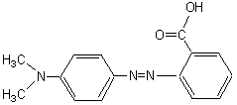
Données :
- Le sulfate de cuivre II est un solide ionique de formule CuSO₄.
- Le rouge de méthyle est un solide moléculaire. Sa molécule est peu polaire :
- Solvants disponibles : Eau, éthanol et cyclohexane :

Solvant | Eau | Ethanol | Cyclohexane
Densité | 1,00 | 0,78 | 0,79
Modèle moléculaire | 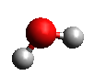 |  | 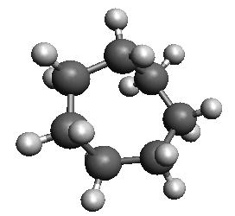

Solubilité | Sulfate  de cuivre II | Rouge  de méthyle | Eau | Ethanol | Cyclohexane
Dans l’eau | très grande (200g/L) | faible (0,1 g/L) | X | très grande | nulle
Dans l’éthanol | faible | grande (2 g/L) | très grande | X | très grande
Dans le cyclohexane | nulle | grande | nulle | très grande | X

I / Elaborer et mettre en œuvre un protocole expérimental
1°/ A l’aide des données fournies, rédiger un protocole détaillé, assorti de schémas légendés, permettant d’obtenir à partir de la solution S deux solutions :- L’une ne contenant quasiment que du sulfate de cuivreII
- L’autre ne contenant quasiment que du rouge de méthyle
2°/ Mettre en oeuvre le protocole après validation du professeur.
3°/ Quelle manipulation faudrait-il réaliser pour récupérer le sulfate de cuivre et le rouge de méthyle à l’état solide ?

II / Expliquer la solubilité d’une espèce chimique dans un solvant
1°/ Justifier que l’eau et l’éthanol sont des molécules polaires, alors que le cyclohexane est apolaire.
2°/ Expliquer pourquoi le sulfate de cuivre est très soluble dans l’eau et insoluble dans le cyclohexane.
3°/ Expliquer pourquoi le rouge de méthyle est très soluble dans le cyclohexane et faiblement soluble dans l’eau.

